Методическая разработка

Организация недели иностранного языка в школе

Выполнила: Бородулина Оксана Владимировна
Учитель английского языка
МОУ «Великовражская СШ»

с.Великий Враг
2019 г.

Программа проведения недели английского языка.

Введение

Предметная неделя способствует развитию познавательного интереса учащихся, повышает интерес к изучению предмета. Неделя английского языка позволяет учителю развивать свои организаторские способности, творческий подход к работе, дает возможность самореализации. Активное участие школьников в мероприятиях недели английского языка указывает на необходимость и целесообразность организации внеклассной работы по иностранному языку. Это, несомненно, способствует повышению мотивации к изучению предмета, а также имеет воспитательное и развивающее значение.
Неделя позволят привлечь к работе всех учащихся, предусматривает различные формы работы (парную, групповую, индивидуальную), а также разнообразные виды деятельности, где каждый может найти занятие в соответствии со своими способностями и интересами. Во время проведения недели создаётся положительная мотивация к дальнейшему изучению иностранного языка, а также ситуация успеха для каждого. Учащиеся получают дополнительные возможности применения знаний, умений и навыков, получают новые страноведческие знания, развивают социокультурную компетенцию.
Перед проведением недели английского языка проводилась подготовительная работа. Разрабатывался план мероприятий, готовились материалы для проведения конкурсов, викторин, олимпиад, оформлялся кабинет английского языка и коридоры.
Проводился предварительный опрос учащихся, в ходе которого выяснялось, в каких мероприятиях они хотели бы принять участие.

Цели проведения недели иностранных языков
- усилить мотивацию к изучению иностранных языков
- способствовать практическому владению речевой деятельностью
- увеличивать активный языковой запас учащихся
- развивать учебные умения и навыки (речевые, научно-поисковые)
- развивать умение использовать английский язык как средство культуроведческого образования
- формировать уважительное, толерантное отношения к другой культуре
- расширять общий кругозор школьников
- стимулировать в целом их интеллектуальную и языковую активность
- повышать их культурный уровень
- развивать творческие способности учащихся , предлагая им задания и мероприятия посильного уровня.

Задачи проведения недели английского языка:

- расширить, закрепить и систематизировать языковые знания и навыки
-развить креативное мышление учащихся, навыки самостоятельной и творческой работы
-стимулировать потребность в использовании иностранного языка в различных ситуациях.

Актуальность в проведении мероприятия заключается в том, что неделя способствует расширению и обогащению приобретенного учебного, языкового и речевого опыта в курсе овладения иностранным языком. В рамках недели иностранного языка проводится много разнообразных мероприятий.
Вырабатываются такие качества как активность, целеустремленность, коллективизм. Создается положительная мотивация условий и возможности применения знаний, навыков, что обеспечивает стойкое положительное отношение к учению.
Участвуя в различных конкурсах, школьники демонстрируют свое знание иностранного языка. В процессе проведения недели используется познавательный, развивающий материал, разнообразные приемы, формы, методы. Вырабатывается ответственность учащихся за добровольно взятые на себя поручения. Массовый охват учащихся разными мероприятиями повышает интерес к изучению английского языка, появляется мотивация к практическому владению разными видами речевой деятельности, увеличивается активный запас учащихся, совершенствуется произношение, стимулируется интеллектуальная и языковая активность, что приводит к общему повышению культурного уровня учащихся.

Этапы проведения недели английского языка в школе
- Составляется программа мероприятий на все дни недели с точным указанием сроков и места проведения.
- Готовится языковый материал для конкурсов, олимпиад, эстафет и других мероприятий.
- В фойе школы оформляется информационный уголок.
- Продумывается тематическое оформление кабинетов, коридоров, где проводятся мероприятия.
- Составляется программа проведения игр.
- Классы выпускают стенную газету.

План мероприятий
Оформление :

- объявление о проведении недели английского языка
- таблички на кабинетах с названием учебных предметов на английском языке
- стенгазеты по теме «Страны изучаемого языка»
- плакаты с пословицами и поговорками.

1 день Оформление школы. ( Приложение 1)
Просмотр мультфильмов на английском языке 2-4 классы
Конкурс рисунков по теме «Праздники Британии» 5-7 классы
«Калейдоскоп игр» 2-4 классы

2 день Урок-соревнование «Карусель» 2-6 классы
(Выполняются задания различного типа и уровня сложности: кроссворды ,головоломки , ребусы, загадки). (Приложение 2).
Викторина «Хорошо ли ты знаешь Великобританию?» 5-7 классы
(Приложение 3).

3 день Олимпиада по страноведению
«Что ты знаешь об Австралии?» (Приложение 3). 8-9 классы
Конкурс валентинок . 2-6 классы
Конкурс кроссвордов «День святого Валентина» 3-6 классы

4 день Викторина «Что ты знаешь о США?» 8-9 классы
(Приложение 3).
Конкурс-соревнование «Занимательная грамматика» 3-7 классы
Конкурс сочинений по теме «Страна моей мечты» 8-9классы
5 день Конкурс стихотворений на английском языке 2-5 классы
Выставка стенгазет «Страны изучаемого языка». 5-9 классы
Подведение итогов. Награждение самых активных учеников, принимавших участие в мероприятиях.
Заключение
Результативность проведения недели английского языка можно охарактеризовать наличием таких характеристик, как:
- Коммуникативная направленность: все виды внеклассной работы обеспечивали пользование иностранным языком ,как средством получения и передачи информации в различных ситуациях общения;
- Информативность и содержательность, которые оказывали содействие реализации практических и общеобразовательных целей по внеклассной работе;
- Ориентация задач на повышение языковой активности учеников;
- Эмоциональность форм и способов реализации, которая оказывает содействие повышению интереса учеников к иноязычной деятельности.

Опыт проведения недели иностранного языка в школе показал, что общая непринужденная атмосфера в школе способствует проявлению индивидуальных возможностей всех ребят с различными уровнями обученности. Мероприятия недели способствуют расширению и обогащению приобретенного учебного, языкового и речевого опыта в курсе овладения ИЯ, повышают престиж изучения иностранного языка. Дети больше узнают о традициях, обычаях, нравах, культуре, которые отражены в материале олимпиад, викторин, в песнях, стихах, играх и т.д.
Все мероприятия основаны на страноведческом, лингвострановедческом
материале.

Приложение 1
Дорогие ребята!

С 9 по 13 февраля в нашей школе объявлена неделя английского языка!

Вас ждут удивительные путешествия по странам, встреча с любимыми героями мультфильмов и сказок, конкурсы, много музыки, танцев, смеха, хорошего настроения и, конечно, награды!

К участию приглашаются ученики 2-9 классов.

11 ФЕВРАЛЯ -ПОНЕДЕЛЬНИК
Просмотр мультфильмов на
английском языке 2-4 классы
Конкурс рисунков по теме
«Праздники Британии» 5-7 классы
«Калейдоскоп игр» 2-4 классы



12 ФЕВРАЛЯ- ВТОРНИК
Урок-соревнование «Карусель» 2-6 классы
Викторина «Хорошо ли ты знаешь Великобританию?» 5-7 классы

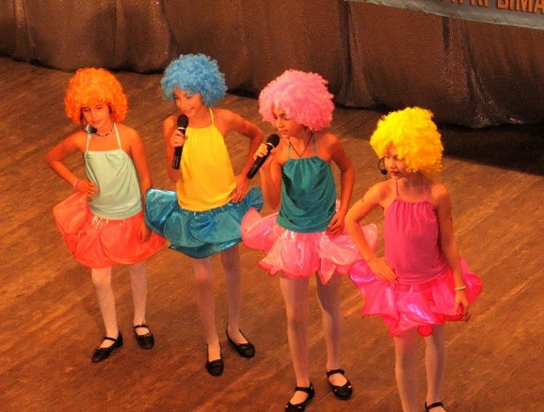
13 ФЕВРАЛЯ- СРЕДА
Олимпиада по страноведению
«Что ты знаешь об Австралии?» 9 классы
Конкурс валентинок 2-6 классы
Конкурс кроссвордов «День Святого Валентина» 3-6 классы


14 ФЕВРАЛЯ- ЧЕТВЕРГ
Викторина «Что ты знаешь о США?» 8-9 классы
Конкурс-соревнование «Занимательная грамматика» 3-7 классы
Конкурс сочинений по теме «Страна моей мечты»
8-9классы

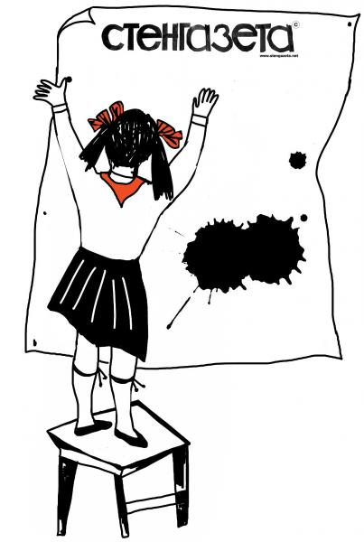

15 ФЕВРАЛЯ- ПЯТНИЦА
Конкурс стихотворений на английском языке 2-5 классы Выставка стенгазет «Страны изучаемого языка». 5-9 классы

Good luck!
English proverbs & sayings
Actions speak louder than words. – Дела говорят лучше, чем слова.
All days are short to Industry and long to Idleness. – В работе время бежит быстро.
An apple a day keeps the doctor away. – Одно яблочко в день, и к доктору не ходи. (В здоровом теле – здоровый дух)
An Englishman's home is his castle. – Мой дом – моя крепость
A change is as good as a rest. – Перемена (смена) работы так же хороша, как и отдых.
A friend in need is a friend indeed. - Настоящий друг познается в беде
A good beginning makes a good end. – Хорошее начало – полдела сделано.
A good conscience is a soft pillow. – С чистой совестью спится легко.
As you sow, so shall you reap. – Что посеешь, то и пожнешь.
Better late than never. – Лучше поздно чем никогда.
Clothes don't make the man. – Одежда не создает человека.
Every man is the architect of his own fortune. – Каждый строит свою судьбу сам.
Experience is the father of wisdom. – Опыт - отец мудрости.
He can who believes he can. – Сможет тот, кто верит в себя
Home is where the heart is. – Твой дом там, где твое сердце.
Knowledge in youth is wisdom in age. – Знания в юности – мудрость в старости.
Knowledge is power. – Знание сила.
Look before you leap. – Смотри пред тем, как прыгать.
No smoke without fire. – Нет дыма без огня.
No wind, no waves. – Нет ветра – нет волн.
Patience is a virtue. – Терпение – это достоинство.
The first step is the hardest. – Первый шаг – самый трудный!
Wisdom is better than strength. – Ум лучше, чем сила.
You are never too old to learn. – Учиться никогда не поздно.
Saying is one thing, doing is another. – Говорить – это одно, а делать – это другое.
Riddles (загадки)
1. It runs but has no legs.
2. It’s black when it’s clean.
3. It has teeth but it can’t bite.
4. Children don’t like to drink especially when it’s warm.
5. It is white. It is cold.
6. We can skate on it. What is it ?
7. What man cannot live inside the house?
8. An old man with twelve children.
Some short, some long, some cold, some hot.
What is he?
9. What goes up when the rain comes down?
10. He is not a tailor but carries needles with him.

Приложение 2

Примеры заданий для конкурса «Карусель»
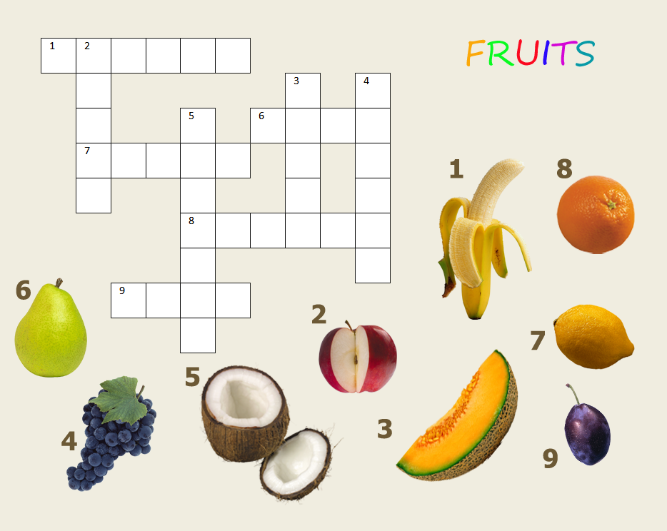

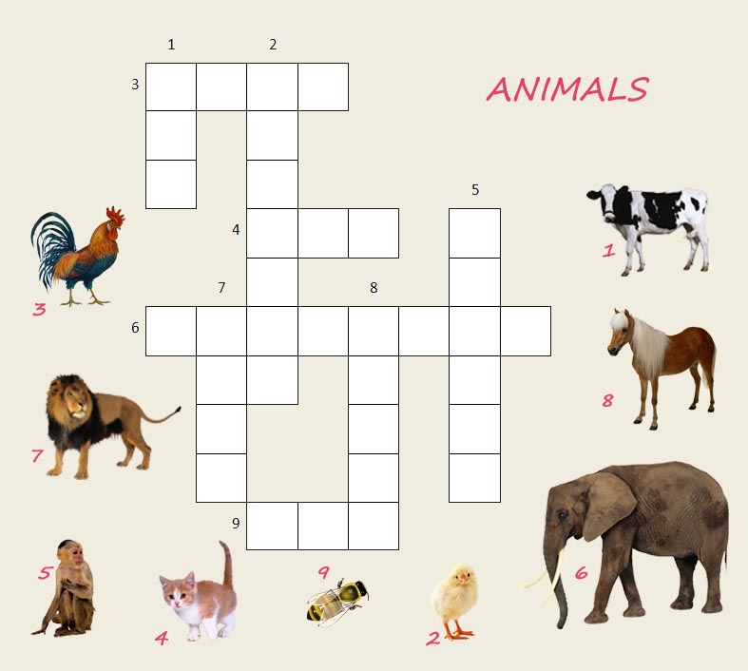

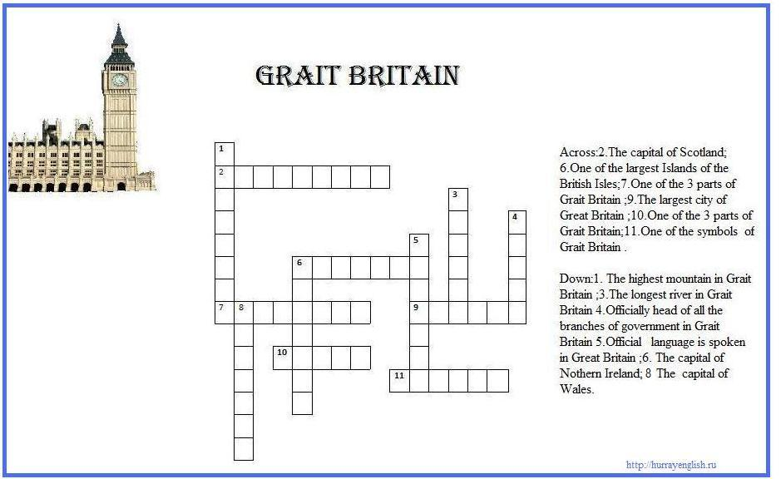

Напиши зашифрованные слова. За каждой цифрой скрывается буква, а цифра указывает порядок этой буквы в алфавите. Смотрите пример.
За каждое слово – 2 балла.
ПРИМЕР: 26 +15 + 15 = zoo
- 2 + 15 + 24 = ________________
- 2 + 9 + 18 + 4 = ________________
- 23 + 9 + 14 + 20 + 5 + 18 = _____________
- 20 + 8 + 1 + 14 + 11 = ________________
- 3 + 1 + 18 + 16 + 5 + 20 = ________________
- 19 + 14 + 15 + 23 = ________________
- 13 + 9 + 14 + 21 + 20 + 5 = ________________
- 16 + 15 + 19 + 20 + 3 + 1 + 18 + 4 + 19 = _____
- 11 + 9 + 20 + 3 + 8 + 5 + 14 = ________________
- 14 + 5 + 23 25 + 5 + 1 + 18 = _____________

Зачеркни лишнее слово. За каждое верно зачеркнутое слово – 2 балла.
- House, home, school, farmhouse.
- Flower, table, plant, tree.
- Cabbage, carrot, tomato, banana.
- Picture, pen, book, pencil.
- Pie, ham, cake, sweet.
- Visit, play, bed, enjoy.
- Minutes, wall, hours, time.
- Hot, warm, foggy, sun.
- Beautiful, ugly, nice, lovely.
- First, second, three, fourth.
- Girl, horse, dirty, shirt, bird.

Поставьте слова в правильный порядок, чтобы получились логичные предложения.
За каждое правильное предложение – 5 баллов.
Если будет допущена одна ошибка – 2 балла, при двух и более ошибок – 0 баллов.
- At the table, write, this, and, letter, sit. –___________________________________________
- Is, old, in, clock, there, an, my, room. –____________________________________________
- Are, house, no, our, in, pictures, there –____________________________________________
- Often, my, friend, me, visit. –____________________________________________________
- To his, long, Hobbit, friends, writes, letters. –_______________________________________
- Has, new, Ben, computer, a. –___________________________________________________
- A dog, to have, I, like, would. – _________________________________________________
- Bigger, than, the road, is, the path. –______________________________________________
- In the, a monkey, zoo, lives. –___________________________________________________
- He, go, where, on Mondays, does? –______________________________________________
- Don’t, swim, but, rabbits, jump, like to, they, like to. –________________________________
СКОЛЬКО ВРЕМЕНИ? Напишите цифрами время, которое у вас прописано прописью. За каждое правильно написанное время – 5 баллов.
- It is ten minutes past twelve - ______________________________
- It is a quarter to eight - ______________________________
- It is half past three - ______________________________
- It is twenty four minutes past one - ______________________________
- It is thirty two minutes to five - ______________________________
- It is sixty seconds past seven - ______________________________
- It is forty three minutes to eleven - ______________________________
- It is fifty five minutes past nine - ______________________________
- It is five minutes to two - ______________________________
- It is a quarter past one - ______________________________
- It is half past twelve - _______________________________
- It is five minutes to eight - ____________________________

Составь предложения, вставив нужные гласные буквы
(пропущены все гласные, кроме гласной “a”).
Если в предложении не будет допущено ошибок- 5 баллов (за каждое предложение), если одна ошибка- 3 балла, если от двух и более ошибок – 0 баллов.
- The__r__ __s a b__rd __n th__ tr ____.
- H__w man__ fl__w__rs ar__ th__r__ __n th__ p__an___?
- L__ttl__ ch__ldr__n l__k__ c__rnflak__s and j____c__.
- Jack has a p__ct__r__, a c__pb____rd w__th b____ks __n h__s r____m.
- Th__r__ __s a b__a__t__f__l fl__w__r __n th__ tabl__.
- Sh__ saw a sh____p __n th__ c____ntr__.
- H__ h__lps h__s m__th__r .
- You can r__d__ a str__ng and brav__ h__rs__.
- Th____ f____d l__ttl__ rabb__ts.
- Th__r__ ar__ f__v__ cha__rs __n th__ k__tch__n.
- W__ l__k__ t__ g__ t__ th__ park w__th d__gs.
- Ar__ th____ at h__m__?
- Wh__t d____s h__ l__k__ t__ r____d?
Опиши мультгероя.
Опиши его внешность, характер и увлечения, глядя на изображение. За одно правильно составленное предложение (без грамматических и речевых ошибок) – 5 баллов. Если будут допущены ошибки, то от этих пяти баллов будет убираться по баллу за ошибку.
Ваш мультгерой:


Приложение 3

Викторина для 5-7 классов
“Do you know the Great Britain?”
- How many parts are there in the Great Britain?
- What river is the capital situated on?
- Who is the head of the country?
- What is the home of the Queen?
- What is the double-decker?
- What is Big Ben?
- What is the symbol of England?
- Where did the detective Sherlock Holmes live?
- What is the most famous lake in Scotland?
- Why is the city Bath called so?
- Who is the most famous woman-writer of detective stories?
- What books of English writers do you know?
- What is the oldest part of London?
- What is the symbol of Scotland?
- What is the symbol of Wales?
- What is the Scottish national costume?
- What is the national instrument of Scots?
- When do British people celebrate Christmas?
- Who wrote about Winnie the Pooh?
- Who is the writer of “Mary Poppins”?
- Who is the author of books about Harry Potter?
- Can you guess:
- He was English. He was born in 1564. He was a writer and actor. (W. Shakespeare)
- He was born in London. Then he lived in the USA. He was a film actor (Ch. Chaplin)
- He conquered Great Britain. He was a king. He built the Tower of London (William the Conqueror)
Викторина для 8 - 9 классов
“Do you know the USA?”
- What is the name of the Dutch settlement which became New York City?
- Which country presented the USA with the statue of Liberty? What was the occasion?
- In which famous place do people in New York City celebrate New Year’s Day?
- Which American rock-and-roll star lived in Memphis, Tennessee?
- What monument in Washington D.C. dedicated to an American President is nicknamed “The Pencil”?
- What is the name of the famous collection of museums in Washington?
- Explain the symbolism of the stars and stripes on the US flag.
- On what river is the capital of the USA situated?
- Where does the President of the USA live and work?
- Which is the biggest state in the USA?
- Who was the 1st President of the USA?
- What do the Americans celebrate on the 4th of July?
- In which city is Hollywood?
- What street in New York is called “The Great White Way”?
- What is the highest building in Washington?
- Who was the 1st President lived in the White House?
- What is the largest city in the USA?
- In which state do the highest trees in the world grow? What are they called?
- Which is the smallest state in the USA?
- Who is the President killed by Oswald?
- The first colonists started the tradition of a) Halloween, b) Independence Day, c) Thanksgiving Day, d) Memorial Day.
- Who was the 42d President: a) Clinton, b) Kennedy, c)Johnson, d) Washington

Викторина для учащихся 10-11 классов
“Do you know Australia?”
- What kind of state is Australia?
- Who is the Head of Government?
- Who is the Head of the State?
- What colour is the flag of Australia?
- Which are the national colours?
- Where is the seat of the state government located?
- How many chambers are there in the Australian Parliament?
- Which city was the capital of Australia till 1917?
- What are the languages in Australia?
- What animals can be seen on Australia’s coat-of-arms?
- Which is the hottest month of Australia?
- Which is the highest point in Australia?
- Which is the longest river in Australia?
- What are the largest cities of Australia?
- When was the first white settlement founded in Australia?
- Who sailed to Botany Bay first?
- When did the constitution come into effect?
- When did the first shipload of free immigrants arrive?
- Who was the first European settles in Australia?
- Who discovered Australia?
- What is the official name of Australia?
- When do the Australians celebrate Australia’s Day?

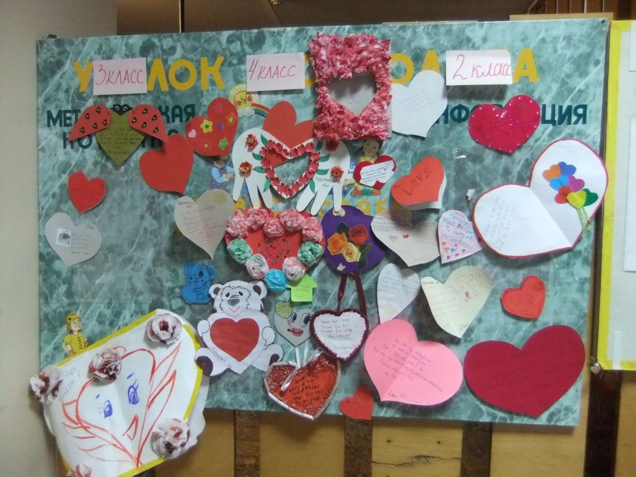
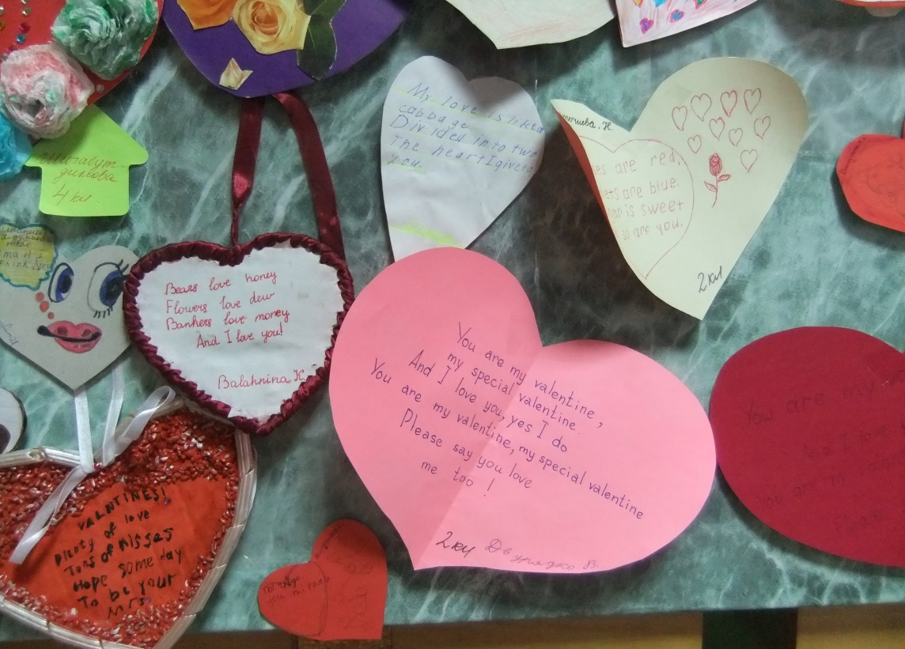

21

